МИНИСТЕРСТВО ОБРАЗОВАНИЯ И НАУКИ РОССИЙСКОЙ ФЕДЕРАЦИИ
Федеральное государственное бюджетное образовательное учреждение
высшего образования
«КУБАНСКИЙ ГОСУДАРСТВЕННЫЙ УНИВЕРСИТЕТ»
(ФГБОУ ВО «КубГУ»)

Кафедра международного туризма и менеджмента

КУРСОВАЯ РАБОТА

ОРГАНИЗАЦИЯ И ТЕХНОЛОГИИ ПРЕДОСТАВЛЕНИЯ ДОПОЛНИТЕЛЬНЫХ УСЛУГ В ГОСТИНИЦЕ

Работу выполнил _____________________________________ Р.
Виделингам

Институт географии, геологии, туризма и сервиса

Направление подготовки 43.03.03 «Гостиничное дело», 2 курс ОФО

Научный руководитель
преп. ___________________________________________________М.Ф.
Ходыкина

Нормоконтролер
преп. ___________________________________________________М.Ф.
Ходыкина

Краснодар 2018

Оглавление
ВВЕДЕНИЕ 3
1 Теоретические основы предоставления гостиничных услуг 5
1.1 Сущность и специфика гостиничных услуг 5
1.2 Основные гостиничные услуги 10
1.3 Дополнительные гостиничные услуги: виды, особенности предоставления и влияние на заполняемость номерного фонда 11
2 Технологии продвижения и продаж дополнительных гостиничных услуг 15
2.1 Аспекты формирования дополнительных гостиничных услуг 15
2.2 Технологические инновации в сфере продаж гостиничных услуг. 16
2.3 Формирование пакетов гостиничных услуг 22
3 Организация и технология предоставления дополнительных услуг в гостинице «Гранд Отель Уют», г. Краснодар 27
3.1 Дополнительные услуги, предоставляемые гостиницей 27
3.2 Анализ технологии предоставления дополнительных услуг гостиницей 30
3.3 Рекомендации по улучшению процесса формирования новых пакетов гостиничных услуг в отеле 31
ЗАКЛЮЧЕНИЕ 33
СПИСОК ИСПОЛЬЗОВАННЫХ ИСТОЧНИКОВ 35
Список использованных источников 35
ПРИЛОЖЕНИЕ А 38

ВВЕДЕНИЕ

На рынке туризма и гостеприимства гостиницы, и иные средства размещения предлагают гостиничные услуги, которые, как правило, являются, обязательным элементом любого турпродукта. Часть предлагаемых гостиничных услуг включается в цену номера, другая же часть (зачастую бóльшая) предлагается за дополнительную плату. К первой категории относятся, в частности, предоставление ночлега (услуга размещения) и завтрак. Список дополнительных услуг колеблется в разных гостиничных предприятиях и зависимости от многих факторов (категория, отеля, целевая аудитория, профиль деятельности и даже местоположение). Высококлассные гостиницы предлагают до 30 и более видов дополнительных услуг.
Объект работы – дополнительные гостиничные услуги.
Предмет работы – процесс организации и технологии предоставления дополнительных гостиничных услуг.
Цель работы – изучить организацию и технологии предоставления дополнительных услуг в гостиничных предприятиях. При этом целью работы не ставилось изучение технологического цикла оказания отдельных дополнительных услуг (бытовых, транспортных, деловых и др.). Речь идет об исследовании технологий оказания дополнительных услуг на организационном уровне, т.е. на уровне предприятия. Для достижения цели необходимо последовательное решение следующих задач:
- изучить теоретические основы предоставления гостиничных услуг;
- проанализировать технологии продвижения и продаж дополнительных гостиничных услуг;
- проанализировать организацию и технологию предоставления дополнительных гостиничных услуг в гостинице «Гранд Отель Уют», г. Краснодар;
- разработать рекомендации по улучшению процесса формирования новых пакетов гостиничных услуг в гостинице.
Теоретической базой исследования стали труды отечественных авторов в сфере технологий и организации обслуживания гостей в средствах размещения (И.Ю. Ляпина, Н.Ю. Арбузова, Л. Тимохина, М.А. Ехина, Т.А. Джум, Н.И. Денисова и других ученых). Важным источником информации стали профессиональные периодические издания: журналы «Современный отель» и «Гостиничное дело». Сетевые источники: сайт «Prohotel» (Портал про гостиничный бизнес), «Hotel Business review» и др.
В ходе исследования автором были использованы следующие методы: системно-структурный, описательный, сравнительно-сопоставительный, аналитический, метод изучения теоретических источников и др.
Структурно работа состоит из введения, трех глав, заключения, списка использованных источников, приложений. Общий объем работы - 39страниц, работа проиллюстрирована 4-мя рисунками и 1-й таблицей, список использованных источников содержит 22 научных труда.

1 Теоретические основы предоставления гостиничных услуг

1.1 Сущность и специфика гостиничных услуг

Гостиничный бизнес является важной составной частью индустрии гостеприимства, которая выступает важным элементом сферы услуг. Сфера услуг представляет собой совокупность видов деятельности, направленных на обслуживание населения. Особенностью данных видов деятельности является то, что предлагаемый потребителям продукт подается в виде услуги.
Услуга – это действие или деятельность, результатом которых является тот или иной полезный эффект в виде удовлетворения определенных потребностей потребителя. По функциональному назначению услуги подразделяют на материальные и социально-культурные.
Материальная услуга – это услуга по удовлетворению материально-бытовых потребностей потребителя услуг. Она обеспечивает восстановление (изменение, сохранение) потребительских свойств изделий или изготовление новых по заказам граждан, а также перемещение людей и грузов, создает условия для потребления. К материальным услугам относятся бытовые, жилищно-коммунальные, услуги транспорта, общественного питания и т. п.
Социально-культурная услуга – это услуга по удовлетворению духовных, интеллектуальных потребностей и поддержанию нормальной жизнедеятельности потребителя. Она обеспечивает духовное и физической развитие личности, повышает профессиональное мастерство. К социально-культурным услугам относятся медицинские, туристические, услуги культуры, образования и т. п.
Гостиничная услуга как продукт представляет собой совокупность материальных и социально-культурных услуг (Рис. 1).
Все услуги обладают специфичными свойствами, отличающими их от материальных товаров и продуктов. При этом для гостиничных услуг характерны как общие, так и присущие только им особенности.
Гостиничная услуга как продукт

Нематериальные услуги
Материальные услуги

Атмосфера, сервис, доброжелательность, коммуникабельность, инициатива, вежливость, приветливость персонала и др.
Инфраструктура (оборудование номеров, бассейн, сауна, общественные зоны, лифты и т.д.), питание, напитки, транспорт и т.д.

Абстрактны, неосязаемы, субъективны, нет возможности объективной оценки.
Реальны, объективно сравнимы, соизмеримы.
Соотношение «услуга – цена» можно оценить объективно.

Характер воздействия – длительный.
Характер воздействия – кратковременный.

Рис. 1 – Гостиничная услуга как продукт [29]

- Нематериальность характера (неосязаемость).
Услуга, рассматриваемая в качестве блага, выгоды, получаемой гостем, является нематериальной, ее невозможно увидеть, потрогать, а значит трудно измерить и оценить. Это в особенности имеет отношение к социально-культурной составляющей гостиничных услуг. «Живая атмосфера» ресторана в гостинице, которая играет важную роль в принятии решения гостем о посещении данного заведения, по существу является только ощущением. Тоже можно сказать о доброжелательности, внимательном отношении обслуживающего персонала, его стремлении оказать гостю знаки внимания – это лишь ощущения, которые испытывает гость в качестве реакции на поведение работников гостиницы.
Некоторые авторы [16] предлагают в качестве способа «повышения» осязаемости услуг индустрии туризма и гостеприимства использовать рекламную деятельность (издание рекламно-информационных каталогов, брошюр, открытие сайтов в сети Интернет и т. п.), подчеркивать значимость услуги, привлекая внимание потребителей к получаемым выгодам от покупки, приглашать знаменитостей для рекламы услуг и т. д.
- Совпадение во времени процесса производства и потребления.
Все услуги, которые предоставляются гостиничным предприятием, гость использует в месте их предоставления. Более того, производство каждой услуги предполагает вхождение клиента и производителя гостиничной услуги в контакт друг с другом и их взаимную координацию при участии в самом процессе производства. Процесс регистрации гостя у стойки портье не начнется, пока гость не войдет в вестибюль отеля, не подойдет к администратору и не предложит свои документы для поселения. Когда гость появляется в гостинице, он не ограничивает себя возможностью получения блага от предоставляемой услуги, а участвует в ее производстве в различных формах с разным содержанием. Низший уровень участия клиента состоит в объявлении им своей потребности в покупке, однако во многих случаях он осуществляет продуктивную деятельность (самостоятельно заполняет регистрационные документы, несет свой багаж, обслуживается в ресторане по системе «шведский стол» и т. д.).
В то же время одна и та же услуга может быть оказана разными способами с помощью простого изменения степени участия потребителя, производителя и используемой материально-технической базы в процессе ее производства. При этом необходимо иметь в виду, что изменение методов производства услуги напрямую скажется на ее восприятии, а значит на степени удовлетворенности гостя. Другими словами, чем выше степень участия персонала в производстве услуги, тем услуга более ценна для гостя, более дорогая, более качественная: повышение категории гостиницы предполагает более высокую степень участия персонала и уменьшение степени участи клиента в процессе производства услуги.
- Невозможность накапливания, неспособность к транспортировке и хранению.
Эта особенность является очевидным следствием предыдущей. Услуга, не реализованная здесь и сейчас, уже не сможет быть проданной в другом месте и в другое время. Её также невозможно заранее заготовить и хранить какое-то время, т. к. услуга предоставляется одномоментно.
Данный факт предопределяет проблемы, возникающие в связи с объективно существующей сезонностью работы гостиничных предприятий: при снижении спроса гостиница не может реализовать свои услуги. Так, курортные гостиницы имеют высокий коэффициент загрузки лишь во время высокого сезона (3−4 месяца в году), а в остальное время вынуждены искать и развивать направления диверсификации своей деятельности для преодоления сезонности. Бизнес-отели испытывают острую нехватку клиентов в периоды спада деловой активности (выходные дни, периоды массовых отпусков).
С другой стороны, ожидая подъем спроса, производитель материальных товаров может увеличить объем выпускаемой продукции и накопить ее. В сфере услуг этого сделать также невозможно. Если спрос на гостиничные услуги резко возрастает, его нельзя удовлетворить за счет запасов. Поэтому для сферы услуг особое значение имеет поддержание равновесия между спросом и предложением. Лишь установление специальной системы тарифов, предусматривающей разные виды скидок, использование многообразных рычагов стимулирования спроса, активное применение систем предварительного бронирования позволяет преодолеть сезонность в работе предприятий.
- Сложность контроля качества.
Качество услуг имеет непостоянный характер в связи с субъективизмом его оценки. В сфере туризма и гостеприимства оказание качественных услуг потребителям требует особого подхода в силу того, что они носят комплексный характер и по сути совмещают в себе материальные и нематериальные услуги. Если качество материальных услуг (инфраструктура, питание, транспорт и т. п.) условно поддается оценке, то такие явления как атмосфера, сервис, доброжелательность, коммуникабельность (не переходящая в назойливость), инициатива, вежливость и приветливость, которые фактически являются результатом труда персонала, не могут быть описаны никаким стандартом в силу своего субъективного характера. Сложно определить «норму» этих необходимых элементов услуги. Поэтому контроль качества услуги в какой-то степени должен осуществляться через контроль поведения персонала гостиницы.
- Комплексность и взаимная дополняемость гостиничных услуг.
Как правило, для клиента гостиничная услуга представляет собой продукт, который складывается из большего или меньшего числа услуг, оказываемых гостиничным предприятием. Более того, эти услуги должны дополнять друг друга по содержанию и соответствовать друг другу по качеству. Например, клиент скорее предпочтет остановиться в отеле, где ему кроме ночлега, смогут предложить услуги питания и т. д.
Отсюда вытекают особенности деятельности предприятий индустрии гостеприимства: территориальная ограниченность предложения услуг, сильная зависимость от сиюминутного спроса, сложность с контролем качества и необходимость тщательного подбора персонала.
Изначально сущностью гостиничной деятельности является удовлетворение потребностей людей во временном проживании в жилом помещении, оборудованном необходимой мебелью, а также в сопутствующих проживанию услугах. Зарубежные авторы определяют гостиничный бизнес как совокупную деятельность, которая предлагает собственные услуги и блага, обеспечивающие людям материальные условия – размещение и питание. Это касается тех услуг, которые требуются во время путешествия за пределом постоянного места проживания.
Развитию гостиничного хозяйства способствовали многие факторы: рост потребностей населения в путешествиях, развитие туризма, возрастание платежеспособности клиентов, конкуренция, стремление к получению прибыли и др. Все это привело к тому, что к основным видам услуг (размещению и питанию) добавились новые дополнительные услуги: бытовые, оздоровительные, деловые, услуги связи, развлечений и др. При этом гостиничные предприятия предоставляют услуги не только «собственного производства», но и других отраслей народного хозяйства. Для этого они заключают соответствующие договоры с независимыми сторонними организациями.

1.2 Основные гостиничные услуги

Основным гостиничным продуктом являются номера (гостевые комнаты). Сопутствующими гостиничными продуктами являются услуги или товары, необходимые потребителю для того, чтобы использовать основной продукт. В высококлассных гостиницах это: телефоны в номерах, рестораны, бары, услуги прачечной и химчистки, услуги парикмахерской, услуги по предоставлению транспорта, туалетные (косметические) принадлежности и т.д. Следует отметить, что все услуги регламентируются приказом номер 1215 от 11 июля 2014 года «Об утверждении порядка классификации объектов туристской индустрии, включающих гостиницы и иные средства размещения, горнолыжные трассы и пляжи, осуществляемой аккредитованными организациями».

Без дополнительной оплаты гостям могут быть предоставлены следующие виды услуг:
- вызов скорой помощи;
- пользование медицинской аптечкой;
- доставка в номер корреспонденции при её получении;
- побудка к определённому времени;
- предоставление кипятка, иголок, ниток, одного комплекта посуды и столовых приборов.
Кроме обязательных и бесплатных услуг, гостиницы предоставляют целый комплекс всевозможных дополнительных услуг, которые оплачиваются дополнительно. Перечень и качество предоставления платных дополнительных услуг должен соответствовать требованиям присвоенной гостинице категории.

1.3 Дополнительные гостиничные услуги: виды, особенности предоставления и влияние на заполняемость номерного фонда

Дополнительные гостиничные продукты – это продукты, придающие основному продукту дополнительную выгоду и помогающие отличить данный продукт от продуктов конкурирующих компаний. Дополнительным продуктом ил, другими словами, конкурентным преимуществом в гостинице могут служить: крупный, хорошо оснащенный бизнес-центр, роскошный салон красоты, оздоровительный центр с большим набором услуг, киноконцертный зал, богатая библиотека, смотровая площадка, винный погреб, часовня и т. д.
Дополнительные услуги в гостиничных комплексах разделяются на платные и бесплатные, входящие в сервис, перечень которых неуклонно увеличивается, формируя тем самым нужную лояльность постоянных клиентов.

Выделяют следующие основные виды дополнительных услуг:
Бытовые услуги:
- салон красоты, маникюр/педикюр;
- сауна, турецкая баня;
- парковка, стоянка (гараж);
- прачечная;
- пользование аптечкой в приемной при возникновении необходимости;
- услуга «будильник»;
- обмен валюты;
- продажа сувениров, подарков, книг, журналов и других товаров;
- присмотр за детьми – детская игровая, услуги гувернанток,
- бесплатные дневные показы популярных фильмов в ночном клубе и т.п.;
- заказ железнодорожных и авиабилетов;
- визовая поддержка.
Корпоративные услуги:
- аренда конференц-залов;
- проведение различных корпоративных мероприятий, банкетов,
- выставок и пресс-конференций.
Транспортные услуги:
- трансфер;
- такси;
- аренда автомобилей (с водителем и без).
Справочно-информационые услуги:
- индивидуальное бронирование;
- справки о городе и его достопримечательностях;
- информация о любых услугах отеля.
Технические услуги:
- предоставление оборудования, оргтехники, сейфов;
- Internet, e-mail;
- услуги междугородней, международной связи;
- отправка факсов;
- ксерокопирование документов;
- переводы.
Развлекательные услуги:
- заказ театральных билетов и экскурсий;
- заключение договора с развлекательными заведениями и объектами туристского интереса (как правило, расположенными неподалеку) о льготном посещении их клиентами отеля.
Особенности предоставления дополнительных гостиничных услуг зависят от самих этих услуг. Некоторые услуги могут нарушать привычный режим работы обычной гостиницы, а некоторые услуги являются обыденностью для гостиничного предприятия.
Отдельным видом дополнительных услуг можно также считать различные акции и специальные пакеты. В набор таких услуг входят самые различные предложения: свадебные торжества, корпоративные праздники, просто интересный досуг для друзей, а также самые экзотические и необычные (конные прогулки, прогулки на яхте, пикник в джунглях, охота на питонов и т.д.).
Сюда же можно отнести бонусы в виде дополнительных дней проживания за счет гостиницы.
Определяющим фактором для увеличения количества и улучшения качества дополнительных услуг является ориентация гостиничного предприятия на ту или иную категорию постояльцев. Иными словами, их количество и качество напрямую связаны со степенью востребованности и могут быть совершенно разными.
Примечательно, что финансовые вопросы при организации и развитии дополнительных услуг, далеко не всегда стоят на первом плане. В системе дополнительных услуг, как ни в какой другой части гостиничного бизнеса, востребованы нестандартные подходы к решению многих вопросов. Это дает гостинице хоть и небольшую, но реальную возможность выделиться на фоне конкурентов.
Стандартный набор услуг, ограниченный проживанием и питанием, не дает гостиничному предприятию особых конкурентных преимуществ. Поэтому, в погоне за прибылью отели придумывают все новые и новые способы удовлетворения своих клиентов. Доход является основным мотивирующим фактором в организации дополнительного обслуживания. Например, условной провинциальной гостинице, наверное, не имеет смысла устраивать вертолетную площадку вблизи своего здания, т. к. ей не приходится рассчитывать на гостей, которые могут позволить себе перемещения на вертолете. А вот знаменитый дубайский отель «Burj Al Arab» пользуется данным видом воздушного транспорта для доставки особо важных персон.
Следующим немаловажным фактором, влияющим на наличие тех или иных гостиничных услуг, является функциональное назначение гостиницы. По оценке специалистов, как правило, соотношение дохода средства размещения от основных и дополнительных услуг находится в соотношении 60/40%. Однако, в курортных отелях ситуация обратная: 40% своего дохода гостиница получает от продажи номеров и 60% зарабатывает на дополнительных услугах. В связи с этим, для повышения загрузки инфраструктура ряда курортных отелей может включать бассейны, аквапарки, боулинг, теннисные корты, спортивные площадки, стадионы, спа-комплексы и т. д.
Срок проживания в курортных или спортивно-оздоровительных отелях (а также санаториях) связан с продолжительным летним отпуском либо лечением (профилактикой). Это значительно увеличивает срок пребывания (более 10 дней). Отсюда, и перечень дополнительных услуг становится более разнообразным. Более того, наличие дополнительных услуг позволяет курортным отелям компенсировать разницу между высоким и низким сезонами за счет привлечения местных жителей.
Таким образом, дополнительные возможности, предлагаемые отелями, давно стали необходимым фактором расширения клиентской базы – и это при том, что такие услуги являются второстепенными, как бы приукрашивающими основную направленность.

2 Технологии продвижения и продаж дополнительных гостиничных услуг

2.1 Аспекты формирования дополнительных гостиничных услуг

Вот некоторые принципы, на которых основывается формирование дополнительных гостиничных услуг:
1. Ориентация гостиницы. Для современной индустрии гостеприимства характерно выделение определенных сегментов потребителей с последующим развитием услуг, направленных на удовлетворение спроса на данном рыночном сегменте.
2. Категория гостиницы. В зависимости от категории гостиницы руководство стремится обеспечить минимальный набор дополнительных услуг, направленных на обеспечение комфортного пребывания гостей и удовлетворения их потребностей. Так, например, в соответствии с порядком классификации объектов туристской индустрии, включающих гостиницы и иные средства размещения в гостиницах категории 5 звезд обязательным, является наличие спортивно-оздоровительного центра (с тренажерным залом), плавательного бассейна, что позволит деловым клиентам гостиницы совмещать трудовую деятельность с отдыхом.
3. Уникальность предложенных услуг. Руководство гостиницы должно стремится к созданию уникальной потребительной ценности услуг. Поэтому необходимо использовать на практике инновационные подходы и новые современные технологии.
4. Дополнительный источник дохода. Предоставляя широкий спектр дополнительных услуг, руководство гостиницы имеет возможность получения дополнительного источника дохода.
5. Организационная структура. Существуют различные варианты организации и предоставления дополнительных услуг. Например, спортивно-оздоровительные центры и бизнес-центры, а также развлекательные центры могут быть самостоятельными подразделениями гостиниц, напрямую подчиняющиеся высшему звену руководства. Или они могут быть открыты на условиях аренды сторонней организацией и иметь самостоятельное управление, в случае, если финансовое состояние гостиницы не позволяет иметь его среди прочих подразделений.
Важным вопросом является установление связи с поставщиками дополнительных услуг. Каждый поставщик конкретной услуги хочет продать именно свои услуги. Предлагая клиенту максимальное их количество, отель должен помочь ему подобрать самый оптимальный вариант по цене, удобству, времени и т. д. Это положение служит основным критерием для выбора поставщиков дополнительных услуг.
Критериями организации любой дополнительной услуги в гостинице являются:
− оправданность и целесообразность;
− внешние и внутренние условия;
− имеющиеся ресурсы;
− инновационный подход.
Организация дополнительных услуг в гостинице позволяет повысить конкурентоспособность предприятия на рынке гостиничных услуг, привлечь новых потребителей, занять более устойчивое положение на рынке.

2.2 Технологические инновации в сфере продаж гостиничных услуг.

Для начала надо разобраться в истории развития инновации в гостиничном бизнесе.
Эллсворт Статлер (1863-1928) был новатором, чьи идеи и по сей день играют важную роль в гостиничном деле.
Он постоянно вводил новшества, которые делали пребывание гостя в стенах его заведения более комфортным и приятным. В 1908 г. он открыл свою гостиницу нового типа в Буффало.
Это была первая гостиница, ориентированная на представителей среднего класса, в которой в каждом номере была ванная, заменившая обычную для того времени одну большую ванную комнату на всех проживающих.
Архитектор пытался отговорить Статлера от этой идеи, аргументируя это тем, что будет невозможно удержаться в пределах финансовой сметы. Статлер возразил на это, что можно найти более дешевый вариант, например, поместив ванны двух соседних номеров рядом, чтобы между ними была шахта для труб с горячей водой и для электропроводки.
Статлер ввел в обиход также и другие удобства.
Его гостиница в Буффало была первой, где в каждом номере был телефон. Он чувствовал, что это новшество, используя которое можно заказывать еду прямо в номер, окупится, так как рестораном смогут пользоваться и местные жители.
Внутрикорпоративный маркетинг, или маркетинг, направленный на служащих самой гостиницы, тоже был частью политики Статлера. Он понимал, что, заботясь о своих служащих и развивая в них чувство гордости за свою фирму, он делает их более чуткими к нуждам постояльцев. Статлер разработал систему, которая гарантировала его служащим участие в прибылях, что было весьма радикальной политикой для того времени.
Отношение Статлера к постояльцам было сформулировано в «Кодексе служащего Статлера».

Кодекс служащего Статлера
Для любого хорошего отеля хорошее обслуживание постояльцев - его главное дело. Отель Статлера провозглашает, что его главная задача - обслуживать своих постояльцев лучше, чем в любом другом отеле мира. Сделай так, чтобы каждый наш гость чувствовал, что мы искренне хотим обслужить его так, как ни в одном другом отеле его не обслуживали. Никогда не дерзи ему, не язви и не нахальничай. Из денег гостя оплачивается твое жалование, как и мое. Он наш патрон-благодетель. Гостиничное обслуживание (во всяком случае у Статлера) означает предельно внимательное, вежливое отношение каждого конкретного служащего к каждому конкретному гостю.
Целью отеля Статлера является предоставление его гостям лучшего в мире обслуживания. Никому из служащих не позволяется оспаривать какое-либо требование гостя. Он должен немедленно урегулировать этот вопрос или же, если не может это сделать сам, вызвать своего непосредственного начальника.
Пререкания не должны иметь места в отеле Статлера. Во всех, даже небольших, недоразумениях, возникающих между служащими гостиницы и ее гостями, служащий всегда абсолютно неправ и не только с точки зрения гостя, но и с точки зрения администрации. Любой из служащих Статлера, достаточно толковый и расторопный, чтобы заслужить свои «чаевые», должен так же толково и так же расторопно оказывать гостю соответствующую услугу независимо от того, получит он свои «чаевые» или нет.
Любой служащий Статлера, не сумевший оказать требуемую услугу или не сумевший достойно поблагодарить гостя за его доброту, не соответствует Статлеровским стандартам.

Ралф Хитц (1891-1940) был главою самой большой организации, занимавшейся гостиничным бизнесом в США в 30-е годы, под названием National Hotel Company. Его компания управляла гостиницами, являющимися собственностью инвесторов в недвижимость. В каждую из гостиниц, находящихся в его попечении, он, как говорится, вкладывал душу.
Хитц прибыл в США из Вены в 1906 г. вместе с семьей, и уже через три дня сбежал из дома. Следующие 9 лет он добывал себе средства на пропитание случайными заработками в различных предприятиях индустрии гостеприимства. В 1915 г. он женился, положив конец бродячей жизни. Поработав несколько лет на довольно ответственных постах, в 1927 г. он становится управляющим Gibson Hotel в Цинциннати, за два последующих года более чем утроив доходы этого отеля. В 1929 г. Хитц становится управляющим отеля New Yorker с 2500 номерами, выдвинувшись на первый план в индустрии гостеприимства национального масштаба.
Хитц был гением маркетинга, введшим в обиход новшества, в наши дни ставшие нормой в индустрии гостеприимства. Он первым создал базу данных своих постояльцев. Этим файлом он пользовался, в частности, для того, чтобы заказывать для гостей местную прессу. Представьте себе приятное удивление человека, увидевшего в своем номере свежие газеты, выходящие в его родном городе.
Кроме того, Хитц создал специальный файл для 3000 регулярно созываемых съездов и конференций. Пользуясь этой базой данных, он рассылал в свои отели еженедельные бюллетени ожидаемых массовых мероприятий. В городах, в которых у него были гостиницы, он поддерживал прямую связь с местными отделениями профсоюзов и помогал им убеждать представителей в коридорах власти, что мероприятия подобного рода целесообразно проводить именно в их городах. Он открыл три специальных учреждения, изучающих национальный рынок индустрии гостеприимства, и имел двух советников по этим вопросам.
Хитц был гением в вопросах сбытовой политики гостиничных услуг. Внутреннюю радиосеть он использовал так, как в наши дни администрация отелей использует для собственной рекламы канал кабельного телевидения.
Утром, днем и вечером его постояльцы могли услышать по радио объявления, рекламирующие вечерние увеселительные программы, а также блюда, которые подают в их ресторане на завтрак и обед. В ресторанах он ввел специальную должность «расхваливателя» фирменного блюда, процесс приготовления которого поставлен на поток и потому по карману любому гостю. Гости оценили хорошее блюдо, а Хитц получил хорошую прибыль.
Это пример, иллюстрирующий его философию: дай гостю нечто ценное, убеди его в ценности этого - и в ответ получишь бойкую продажу своего товара.
Как и Статлер, Хитц понимал, до какой степени важно, чтобы ваши служащие были довольны. Он не только материально поощрял хорошую работу, но и посылал подарки всем своим служащим, когда у них рождались дети, и разработал экстенсивные программы повышения квалификации. Он учредил специальный клуб для своих служащих со стажем 5 и более лет. Его члены имели привилегию обращаться непосредственно к генеральному директору, если им грозило увольнение.
Дж. Уиллард Марриотт (1900-1985) тоже умел ценить своих служащих и относился к ним, как к членам своей семьи. Он навещал их, если они болели, помогал им, если они попадали в беду, и всегда выслушивал их, если они обращались к нему с просьбами.
Он не жалел своего личного времени, чтобы убедить своих служащих в том, что они ему дороги. Заходя в свои рестораны, он здоровался с каждым из них за руку. Будучи уже президентом компании Marriott, он вспоминал, как его отец имел в штате служащего, единственной обязанностью которого было следить за тем, чтобы все работники ресторана были довольны своей работой, и чтобы с ними обращались так, как они того заслуживают. О нем говорили, что он был внимательнее к посудомойкам, чем к членам правления.
Дж. Уиллард Марриотт ценил хорошее местоположение своих заведений. Часто он строил рестораны поближе к мостам, справедливо считая, что транспортные потоки могут менять свое «русло», но мосты вряд ли кто решит сносить. Марриотт славился своим умением анализировать ситуацию и выбирать правильное направление. Он понял важность автомобиля еще в 20-е годы и свой первый ресторан ориентировал на автомобилистов. В конце 30-х годов он уловил возрастающую роль самолета как коммерческого транспорта и одним из первых занялся ориентированным на него бизнесом.
Марриотт был истинным новатором в области маркетинга. Его рестораны Hot Shoppes имели знаменитые очень удобные подъездные дорожки, по которым можно заехать на стоянку. Он первым наладил обслуживание автомобилистов прямо на стоянке, где они могли перекусить, не выходя из машины.
Он устраивал гала-представления в своих Hot Shoppes, приглашая лучшие оркестры и шоуменов. Он посылал своих служащих на оживленные перекрестки, где они совали рекламные карточки своего заведения в открытые окна автомобилей, остановленных на красный свет.
Сегодня корпорация Marriott имеет ежегодный оборот в более чем $7,5 млрд. и состоит из огромного количества гостиниц и точек общепита. Сети гостиниц включают в себя Marriott Hotels and Resorts, Marriott Suites, Residence Inns, Courtyard Hotels и Fairfield Inns. Корпорация также обслуживает по контракту различные организации, организуя общественное питание в офисах, колледжах и школах.
Технологические инновации — это инновации в области технологии, направленные на усовершенствование технологии, применение принципиально новых технологий в оказании услуги, освоение новых технологических регламентов, новых видов технологического оборудования и технологической оснастки.
Процессные инновации включают разработку и внедрение технологически новых или значительно усовершенствованных методов оказания услуг. Инновации такого рода основаны на использовании нового производственного оборудования, новых методов организации производственного процесса или их совокупности, а также на использовании результатов исследований и разработок.
Такие инновации нацелены, как правило, на повышение эффективности оказания услуг, но иногда предназначаются также и для оказания технологически новых или усовершенствованных услуг, которые не могут быть оказаны с использованием обычных методов обслуживания.
Продуктовые инновации включают применение новых материалов, новых полуфабрикатов и комплектующих; получение принципиально новых услуг. Процессные инновации означают новые методы организации оказания услуг (новые технологии) и могут быть связаны с созданием новых организационных структур в составе предприятия (фирмы).
Технологические инновации нужны для того, чтобы получить преимущества среди конкурентов путем постоянного поиска усовершенствования своего бизнеса. Конкурентное преимущество можно получить, если правильно направлять инновационный процесс. В результате исследований было выявлено, что креативное мышление сотрудников генерируется тогда, когда личные ценности и цели сотрудников совпадают с ценностями и бизнес-целями организации, когда все члены организации ориентированы на использование своих знаний для создания новшеств. Здесь произошло слияние инновационного мышления и поведения.
Очень часто технологические инновации ведут к неудачам, причинами которых могут быть недооценка важности коренных изменений, неспособность широко рассмотреть новую технологию и сфокусировать свое внимание на главных компонентах. Неудачное завершение инноваций процесс закономерный, позволяющий почерпнуть новый опыт и внести усовершенствования.
Чтобы увеличить шансы на успех, предприятию рекомендуется изучать свой и чужой опыт, который позволит понять природу и динамику процесса, закрепляя конкретные методы в своей инновационной деятельности.
Таким образом, инновационная деятельность в сфере гостеприимства направлена на создание новой или изменение существующей услуги, на совершенствование транспортных, гостиничных и других услуг, освоение новых рынков, внедрение передовых информационных и телекоммуникационных технологий и современных форм управления.
Технологическая сфера играет огромную роль в развитии гостиничного бизнеса, ведь преимущества от использования инноваций очевидна как для отельеров, так и для гостей.
Инновации можно условно разделить на 3 вида : простейшие - технологии, которые необходимы всем гостиницам для сохранения конкурентного потенциала, например, уборка номеров; ключевые - технологии, внедренные в небольшое количество гостиниц, позволяющие достичь конкурентного преимущества и повысить стандарт обслуживания, снизить издержки и увеличить доходность, ведущие технологии - так называемый, ноу-хау, созданные для незанятых сегментов рынка и приносящие наибольший эффект и прибыль.
К сожалению, гостиницы России, использующие инновационные решения, единичны. Основными преградами внедрения новшеств являются: недостаточная конкуренция на развивающемся рынке этих услуг, высокие затраты на создание инноваций, отсутствие мотивации в самом предприятии для их использования, а также необходимость перемены в сознании руководителей, ориентированных только на доход с текущей деятельности предприятия, а не на видение возможностей получения большей выгоды в будущем, используя инновационные решения уже сегодня. Для создания и внедрения инноваций необходима также достойная инфраструктура вокруг гостиниц, за развитие которой отвечает государство. Однако главная проблема заключается не только в бюрократии, но в отсутствии дальновидности и желания у отдельных отельеров повышать свой конкурентный статус, внедряя новшества, которые могут повлечь за собой определенные риски «новой игры на рынке».

Сегодняшний гостиничный бизнес отличается от гостиничного бизнеса начала 2000-х годов. Отличие заключается в том, что гостиничный бизнес делал акцент на удовлетворение двух запросов гостей, т.е. на услугах проживания и питания, которые традиционно отнесены к основным гостиничным услугам.
В настоящее время гостиничный бизнес ориентирован на удовлетворение различных запросов гостей. Успешная реализация гостиничных услуг, максимально удовлетворяющих запросы гостей, позволяет позиционировать гостиницу перед аналогичными средствами размещения как более успешную и создает ей конкурентные преимущества. В благоприятной ситуации оказывается то гостиничное предприятие, которое больше внимания уделяет обратной связи с гостями – это обработка отзывов и жалоб гостей. Оставленные отзывы гостей в системах онлайн-бронирования транслируют потенциальному гостю уровень предоставления гостиничных услуг.

2.3 Формирование пакетов гостиничных услуг

Для гостиничных предприятий пакетные предложение – это, прежде всего, возможность привлечь «дорогих» индивидуальных клиентов, выиграть за счет продажи не только мест размещения, но и дополнительных услуг, заполнить отель в период сезонного спада, усилить имиджевую составляющую и заинтересовать в привлечении клиентов своих посредников (турфирмы и перевозчики).
Пакетирование услуг имеет двоякую направленность: с одной стороны, руководители отеля получают возможность снизить цену на некоторые виды услуг, компенсировав снижение цены ростом оборота (услуга продается по более низкой цене как бы в нагрузку к основной услуге, пользующейся устойчивым спросом). Связывание различных видов услуг одной ценой (пакетирование) позволяет также продвигать на рынок новые, не знакомые потребителю, предложения. Вместе с тем следует следить за тем, чтобы цена пакета услуг не отличалась более чем на 1−2% от обычной цены за номер. В противном случае гостиница будет испытывать на себе отрицательное воздействие такой ценовой политики, теряя клиентов. В тоже время рост загрузки при снижении цены продажи номера позволит компенсировать потери как за счет роста оборота основных услуг, так и путем увеличения объема продаж дополнительного предложения (питания, телефонного обслуживания и т. д.). Расширение бизнеса создает дополнительные возможности по укреплению лояльности клиентов, означая, по сути, рост количества повторных продаж.
Продажа услуги пакетами в сочетании с активной рекламной деятельностью в печати и информационных изданиях позволит сформировать и закрепить в сознании потребителей положительный имидж гостиничного предприятия. «Пакетирование» услуг имеет, кроме того, другие возможности повысить конкурентоспособность гостиничного предложения: во-первых продажа услуг в пакете стимулирует потенциального клиента приобрести ему новые и неизвестные ему услуги, от которых он, возможно, отказался бы при других условиях. Во-вторых, продажа услуг в пакете стимулирует персонал повышать качество обслуживания, поскольку клиент будет судить об уровне обслуживания по каждой из составляющих пакета в отдельности. В-третьих, начав предлагать клиентам связные услуги, персонал должен будет постоянно совершенствоваться, чтобы услуги отеля не теряли привлекательности для клиента.
Пакет услуг представляет собой комплекс разнообразных предложений, объединенных одной ценой. Эти предложения могут носить совершенно разный характер, не ограничиваясь обслуживанием в номерах. В международной практике ценность гостиничного предложения могут повысить такие действия, как кондитерские изделия (конфеты, шоколад) в номерах для гостей, бесплатная бутылка вина, предлагаемая от администрации отеля, билеты на концерт или спортивный матч (со скидками или за полную стоимость). Часто гостиница включает в пакет предложение, расширяющие время пребывания гостей в отеле: например, клиентам предоставляется бесплатная ночевка при условии, что они оплатят три ночевки подряд. Наконец, привлекательность городской гостиницы может значительно повысится, если она предложит своим клиентам бесплатную автостоянку.
Идеи, лежащие в основе комплексного предложения, могут быть совершенно различными. В этом плане многое зависит от изобретательности руководящего звена гостиницы. В гостиничной практике широко распространено явление, когда гостиница строит свой бизнес в сотрудничестве с другими заведениями развлекательного или делового характера. Например, деятельность крупных отелей зависит от работы пляжей (если гостиница не имеет собственной прибрежной зоны). Тематические парки привлекают большое количество туристов, которые могут стать клиентами гостиницы. При этом отели, находящиеся поблизости от таких парков, часто разрабатывают совместные маркетинговые программы с парками, участвуют в рекламе и продвижении их продукта, получая от парка скидки на посещение своих гостей. При умелом подходе такое соседство становится взаимовыгодным для обеих сторон бизнес-процесса.
Аналогичные совместные усилия и комплексное предложение могут составить не только курортные, но и городские отели. В последнем случае партнером гостиницы будут выступать конгресно-выставочные центры, не имеющие собственных номеров для сдачи гостям, а также рестораны, если гостиница не имеет собственных ресторанов на балансе. Сдача гостиницами своих ресторанов в аренду третьим организациям, широко практикующая в нашей стране, приводит к тому, что предприятия питания становятся неподотчетными руководству отеля и могут проводить свою собственную политику продаж. В таких условиях гостиница не имеет возможности обеспечивать всем своим клиентам завтрак (если руководству ресторана это не выгодно). Обычно рестораны и гостиницы находят общий язык и способствуют росту привлекательности совместного предложения. Иногда гостиницы распространяют среди своих клиентов талоны на обеды в гостиничном ресторане, по привлекательным для гостей ценам. Это позволяет увеличивать загрузку предприятия питания, а также способствует росту популярности гостиницы. Аналогичным образом строятся отношения с местными производителями винно-водочной продукции, которых привлекают к организации банкетов на взаимовыгодных условиях.
Создание комплексной услуги – творческий процесс, который требует фантазии и импровизации. Стандартные решения поддаются программированию и расчетам, однако там, где нужно творчество, планирование невозможно. Поэтому лучшие результаты получает команда энтузиастов, импровизирующая по вдохновению, а не по плану.
Виды пакетов гостиничных услуг, распространенных в гостиничных предприятиях, представлены следующими:
- свадебные пакеты: размещение молодоженов в номере для новобрачных, фрукты и шампанское в номере, флористическое оформление номера, праздничный стол (банкет для приглашенных гостей), свадебный торт, созданный с учетом пожеланий новобрачных, музыкальное сопровождение, цветы и празднично оформленный зал, возможность позднего отъезда и другие эксклюзивные детали;
- конференц-пакеты: бронирование мест, проживание, питание, кофе-брейки, аренда залов и оборудования, предоставление гидов-переводчиков, организация экскурсионной программы, обеспечение необходимым аудио и видеооборудованием, визовая поддержка, выпуск фирменной продукции с логотипами мероприятия, обеспечение автотранспортом и др.;
- пакеты выходного дня: проживание со скидкой (актуально для городских отелей), питание со спецпредложениями (бокал вина во время ужина, бутылка шампанского), пользование оздоровительным и спортивным комплексами и др.;
- семейные пакеты: бесплатное размещение детей на дополнительной кровати в номере с родителями или скидка на одного ребенка при размещении в двухместном номере с родителем, детское меню в ресторане, посещение детьми игровой комнаты, присмотр за детьми, детские развлекательные мероприятия и др.;
Встречаются также сезонные, новогодние/рождественские, тематические пакеты и др.
Важно отметить особую роль формирования и продажи гостиничных пакетов как комплекса основных и дополнительных услуг в процессе преодоления проблемы сезонности и повышения загрузки гостиничных предприятий в низкий сезон и межсезонье.

3 Организация и технология предоставления дополнительных услуг в гостинице «Гранд Отель Уют», г. Краснодар

3.1 Дополнительные услуги, предоставляемые гостиницей
Гостиница Гранд отель "Уют" - современный отель бизнес - класса и единственная сертифицированная гостиница в Краснодаре, входящая в состав Российской Туристической Индустрии и удостоенная знаком "Качество Кубани". Гpaнд отель "Уют" расположен в центре Краснодара, на улице Воровского д.118, в зеленом экологически чистом районе, который называется "Золотым треугольником". Гостиница Краснодар Гpaнд отель "Уют" — это авторская архитектура девятиэтажного комплекса, сочетающая традиции и современность. Видом организации является Индивидуальное Предпринимательство. Количество номеров в отеле равняется 210.
Категории номеров:
- «1 категория КОМФОРТ»
Одноместный, однокомнатный номер, площадь 24м², В номере двуспальная кровать. Ванная комната с душевой кабиной, средства личной гигиены.
Цена: 3 600 руб./сутки
2. «1 категория СТАНДАРТ»
Одноместный, однокомнатный номер, площадь 28м², В номере двуспальная кровать. Ванная комната с душевой кабиной, средства личной гигиены.
Цена: 4 680 руб./сутки
3. «1 категория СТАНДАРТ ДВУХМЕСТНЫЙ»
Одноместный, однокомнатный номер, площадь 30м², В номере двуспальная кровать. Ванная комната с душевой кабиной, средства личной гигиены.
Цена: 5 880 руб./сутки
4. «1 категория СТАНДАРТ УЛУЧШЕННЫЙ»
Одноместный, однокомнатный номер, площадь 30м², В номере двуспальная кровать (King size). Ванная комната с душевой кабиной, средства личной гигиены. Большинство номеров с балконом.
Цена: 5 880 руб./сутки
5. «1 категория КОМФОРТ СЕМЕЙНЫЙ»
Трехместный однокомнатный номер (три кровати или двуспальная и односпальная кровать),
площадь 25м2. Ванная комната с душевой кабиной, средства личной гигиены.
Цена: 6 000 руб./сутки
6. «ДЖУНИОР СЮИТ»
Превосходный одноместный, однокомнатный номер, площадь 35м², В номере двуспальная кровать (King size). Ванная комната с душевой кабиной, средства личной гигиены. Все номера с балконом.
Цена: 6 240 руб./сутки
7. «ЛЮКС одноместный»
Номер площадью 50 кв.м. Хрустальные люстры, изысканный декор стен и красивый текстиль удовлетворят вкусы самых требовательных гостей.
Цена: 7440 руб./сутки
8. «ЛЮКС ДВУХМЕСТНЫЙ»
Новый номер люкс отличается неповторимым стилем, оригинальностью потолков и очень красивым текстилем.
В обеих комнатах номера дорогая кожаная и резная мебель. Из номера есть выход на террасу. Также номер оснащен джакузи и просторным залом, который позволяет провести деловую встречу или просто отдохнуть.
Цена: 8450 руб./сутки

Все номера оснащены индивидуальной системой кондиционирования, беспроводным интернетом, ЖК телевизором 42 диагонали, электронным замком, феном, халатом и тапочками. Фотографии номеров размещены в Приложении А.
Основными услугами в гостинице «Гранл Отель Уют» являются:
-стирка и утюжение одежды;
-завтрак "шведский стол";
-при проживании отеле от 5 дней предлагается трехразовое питание в ресторане "FISH" без дополнительной оплаты;
-спутниковое TV;
-российская и зарубежная пресса;
-автостоянка;
-бронирование номеров;
-Wi-Fi.
К дополнительным услугам относятся:
-трансфер;
-экскурсионные туры по городу и краю;
-заказ электронных авиабилетов;
-оплата мобильных телефонов;
-конференц-зал с оборудованием;
-организация деловых встреч;
-комната переговоров;
-доставка цветов;
-мини-бар;
-срочная стирка, химчистка, глажение;
-чистка обуви;
Основными конкурентами гостиницы «Гранд Отель Уют» являются: отель «Вальмонт», «Hilton Garden Inn», отель «Платан Южный», отель «Ибис», отель «Intourist».

3.2 Анализ технологии предоставления дополнительных услуг гостиницей

Качество и количество дополнительных гостиничных услуг в гостинице «Гранд Отель Уют» предложено гостю таким образов, чтобы он получал удобный, не дорогой, но качественный сервис. Далее представлены технологии организации предоставления некоторых дополнительных гостиничных услуг.
Бесплатный сервис: стирка и глажение Вашей одежды, автостоянка, интернет Wi-Fi, бутилированная минеральная вода в номерах ежедневно, бронирование без дополнительной оплаты, 24- часовое обслуживание в номерах, поднос багажа, побудка по просьбе гостя, смарт ТВ.
Для того чтобы известить, что гость нуждается в срочной стирке и химчистке, ремонте и глажку личных вещей, он должен заполнить бланк заказов на стирку и чистку одежды. Там же есть памятки о том, как сдать одежду в стирку: если гость хочет сдать одежду в стирку или чистку, он должен положить ее в пакет и вывесить специальную табличку на ручку двери номера. Также есть утюг на прокат.
В холлах стоят аппараты для чистки обуви.
Для хранения вещей и ценностей предоставляются камеры хранения и сейфы в номерах.
В гостинице организуется разгрузка, погрузка и доставка багажа в номер посыльными.
Обычно в каждом номере в папке с рекламой есть бумага для писем, конверты, специальные таблички, которые можно вывесить на дверь, если гость просит постирать, убрать номер или просто не хочет, чтобы его беспокоили. Вся работа по организации услуг должна быть хорошо продумана и организована.
Оказывая какие-либо услуги, персонал должен проявлять такт и корректность. При оказании услуг важным является не только их количество, но и качество. Поэтому проживающих при отъезде просят заполнить небольшие анкеты. Заполненные анкеты обычно сдаются вместе с ключами в службу приема и размещения, а затем их изучают в службе маркетинга и рекламы. Администрация гостиницы анализирует недостатки, выявленные в работе отдельных служб, и принимает меры для их устранения.
Конференц – зал «White Hall»- площадью 600 м2 до 500 человек: интерактивное оборудование, современное мебельное оснащение, 5 плазменных панелей диагональю 170 см, президиум, радиомикрофоны.
В гостинице есть 2 ресторана: «White-Hall» и «FISH». Эти рестораны будут оказывать качественный сервис во время пребывания гостей в отеле.
Стоимость проведения семинара, конференции, корпоративного мероприятия и других мероприятий рассчитываются индивидуально по заявке заказчика.
Бытовое обслуживание направлено на удовлетворение потребностей гостей, возникших во время их проживания в гостинице. Система мер, обеспечивающих высокий уровень комфорта, удовлетворяющих разнообразные бытовые и хозяйственные запросы гостей, называется в гостиничном хозяйстве сервисом.
Можно сделать вывод о том, что в бизнес-отеле «Гранд Отель Уют» большой перечень дополнительных и сопутствующих услуг.
Для выявления анализа удовлетворенности клиентов дополнительными и сопутствующими услугами в гостинице «Гранд Отель Уют» было проведено исследование сайта отзывов об отеле постояльцами гостиницы.
На основе проведенного исследования на сайте отеля, было выявлено следующее:
71% отзывов клиентов довольны предоставлением дополнительных и сопутствующих услуг в бизнес-отеле «Гранд Отель Уют»;
20% отзывов клиентов рекомендуют добавить в ассортимент дополнительных услуг- услуги лингвиста;
5% отзывов клиентов отмечают, что услуги водителя, оказывающие услуги трансфера не профессиональны;
4% отзывов клиентов отмечают, что экскурсовод неграмотен в речи.

3.3 Рекомендации по улучшению процесса формирования новых пакетов гостиничных услуг в отеле

В процессе исследования предоставления дополнительных и сопутствующих услуг были выявлены недостатки, которые необходимо устранить для этого были предложены следующие рекомендации.

Проблему с оказанием трансфера и экскурсоводом можно решить, подобрав более квалифицированных сотрудников, т.е. прошедших специальную подготовку и документ, подтверждающий это. Постоянный клиент, знает о всех основных и дополнительных услугах отеля и привлечение новых более квалифицированных сотрудников будет решающим фактором в удержании клиента. Довольный клиент всегда будет рекомендовать понравившуюся гостиницу и услуги экскурсовода, массажиста и другие, если оказание этих услуг было качественным.

Каждому иностранному гостю приятно слышать свой родной язык, и для удовлетворения потребности клиента в переводе с одного языка на другой в гостинице «Гранд Отель Уют» могут предоставить услуги профессионального лингвиста (переводчика), а когда нет большого наплыва клиентов сотрудники отеля могут изучать иностранные языки.

Также хочется отметить что по всему отелю не очень легко обнаружить разного типа брошюры, дающие некоторую информацию о гостинице, рассказывающих гостям о новых акциях и предложениях.

В общем можно сказать, что гостиница имеет хорошее местонахождение на карте города, что положительно влияет на заполняемость. Множество типов номеров дает гостю право выбора и возможность подобрать себе тот номер, который ему больше всего подходит.

Дополнительные услуги в данной гостинице представлены в большом количестве, и их сервис воспроизводится на хорошем уровне. У «Гранд Отеля Уют» есть некоторые минусы в качестве предоставления некоторых дополнительных услуг, но они легко исправимы.

ЗАКЛЮЧЕНИЕ

Гостиница – коммерческое предприятие, производящее и предлагающее на рынке свой «товар», продукт в виде комплекса услуг, среди которых основными являются услуга размещения и услуга питания.
Услуга – это результат непосредственного взаимодействия исполнителя и потребителя, а также собственной деятельности исполнителя по удовлетворению потребности потребителя. Понятие «услуга» имеет универсальное значение, она нематериальна и не сохраняема, услугу нельзя измерить, ее можно только оценить.
Гость, пребывающий в отеле, должен чувствовать себя комфортно; для этого необходимо помимо номеров, оказывать также широкий спектр дополнительных услуг. Диапазон дополнительных услуг определяется категорией, назначением, спецификой, вместимостью гостиничного предприятия и другими факторами.
Наличие дополнительных услуг является непременным условием успешной деятельности гостиницы. От количества и качества дополнительных услуг зависит степень востребованности гостиницы. При этом востребованность связана с ориентацией гостиницы на определенный сегмент потребителей рынка.
Во многих гостиницах существует обширный комплекс дополнительных услуг. Для гостиницы категории пять звезд наличие широкого ассортимента дополнительных услуг является нормой, для гостиницы классом ниже – приятное для постояльцев дополнение.
В результате проведенного исследования организации и технологий предоставления дополнительных гостиничных услуг в гостинице «Гранд Отель Уют» можно сделать следующие выводы и дать некоторые рекомендации:
− набор дополнительных услуг гостиницы соответствует заявленной категории;
− некоторые сотрудники гостиницы не отличаются высоким профессионализмом, что пагубно влияет на общие впечатления от пребывание в самой гостинице;
В целом же развитие рынка туризма и гостеприимства протекает сегодня так, что генеральной линией конкуренции становится соперничество не в области производства основного продукта, а в области дополнительного обслуживания. Если пакет дополнительных услуг сбалансирован, т. е. максимально учитывает потребности постоянных и потенциальных клиентов при оптимальных затратах на оказание этих услуг, то организация уверенно занимает определенный сегмент рынка.

СПИСОК ИСПОЛЬЗОВАННЫХ ИСТОЧНИКОВ

Список использованных источников

- Арбузова, Н. Ю.Технология и организация гостиничных услуг/ Н.Ю.Арбузова.- М.: Academia, 2009

- Балашова, Екатерина Андреевна. Гостиничный бизнес: как достичь безупречного сервиса / Екатерина Балашова. - 3-е изд., перераб. и доп. - СПб.

- Барчуков И.С. Гостиничный бизнес и индустрия размещения туристов: учеб. пособ. / И.С. Барчуков, Л.В. Баумгартен, Ю.Б. Башин, А.В. Зайцев. – М.: КНОРУС, 2014.

- Гаврилова А.Е. Деятельность административно-хозяйственной службы: учебник / А.Е. Гаврилова. – М.: ИЦ Академия, 2012.

- Гостиничное дело: учеб. пособ. – СПб.: Питер, 2016

- Гостиничное и ресторанное дело, туризм: Сб. норматив. док. : [Законы. Правила. Стандарты. Инструкции]/ [Сост. Ю.Ф. Волков]. - Ростов н/Д: Феникс, 2008.

- Джум Т.А. Организация гостиничного хозяйства: учеб. пособ. / Т.А. Джум, Н.И. Денисова. – М.: Магистр: ИНФРА-М, 2012.

- Елканова Д.И. Основы индустрии гостеприимства: учеб. пособ. / Д.И. Елканова, Д.А. Осипов, В.В. Романов, Е.В. Сорокина. – М.: «Дашков и КО», 2009

- Ехина М.А. Организация обслуживания в гостиницах: учеб. пособ. / М.А. Ехина. – М.: ИЦ Академия, 2010.

- Кобяк М.В. Управление качеством в гостинице: учеб. пособ. / М.В. Кобяк, С.С. Скобкин. – М.: Магистр, 2010.

- Кусков А.С. Гостиничное дело: Учебное пособие./ А.С.-М.: ИТК Дашков и К, 2008.

- Ляпина, И.Ю. Организация и технология гостиничного обслуживания: Учебник/ И.Ю.Ляпина - М.: Издательский центр "Академия", 2010.

- Миненкова В.В. Основы гостиничного бизнеса: учеб. пособ. / В.В. Миненкова. – Краснодар: КГУ, 2010.

- Международный журнал прикладных и фундаментальных исследований [Электронный ресурс]: Формирование пакетных услуг в гостиничном бизнесе. Режим доступа - http://www.applied-research.ru/ru/article/view?id=9074. Дата обращения 15.11.2017

- Овчаренко Н.П. Организация гостиничного дела: учеб. пособ. / Н.П. Овчаренко, Л.Л. Руденко, И.В. Барашок. – М.: «Дашков и КО», 2015.

- Сообщество профессионалов гостиничного бизнеса [Электронный ресурс]: Управление каналами продаж в гостиничном бизнесе. Режим доступа - https://www.frontdesk.ru/article/upravlenie-kanalami-prodazh-v-gostinichnom-biznese. Дата обращения 09.11.2017

- Студопедия [Электронный ресурс]: Виды гостиничных услуг. Режим доступа - https://studopedia.ru/10_773_klassifikatsiya-potrebnostey.html Дата обращения 04.02.2018

- Тимохина Т.Л. Организация приема и обслуживания туристов: учеб. пособ. / Т.Л. Тимохина. – И.: ИД «Форум»: «ИНФРА-М», 2008.

- Тимохина Т.Л. Организация административно-хозяйственной службы гостиницы: учеб. пособ. / Т.Л. Тимохина. – М.: ИД «Форум»; ИНФРА-М, 2008.

- Тимохина Т.Л. Технологии гостиничной деятельности. Теория и практика: учебник / Т.Л. Тимохина. – М.: Изд-во «Юрайт», 2014. – 336 с.

- Управление отелем: бизнес-энциклопедия в 3-х томах. – СПб.: Деловой Петербург, 2013.

- Open Doors, Management Systems [Электронный ресурс]: Дополнительные услуги в отеле. Режим доступа - http://blog.odms.pro/marketing_dlya_oteley/дополнительные-услуги-в-отеле/ Дата обращения 09.11.2017

ПРИЛОЖЕНИЕ А

Фотографии номеров гостиницы «Гранд Отель Уют»
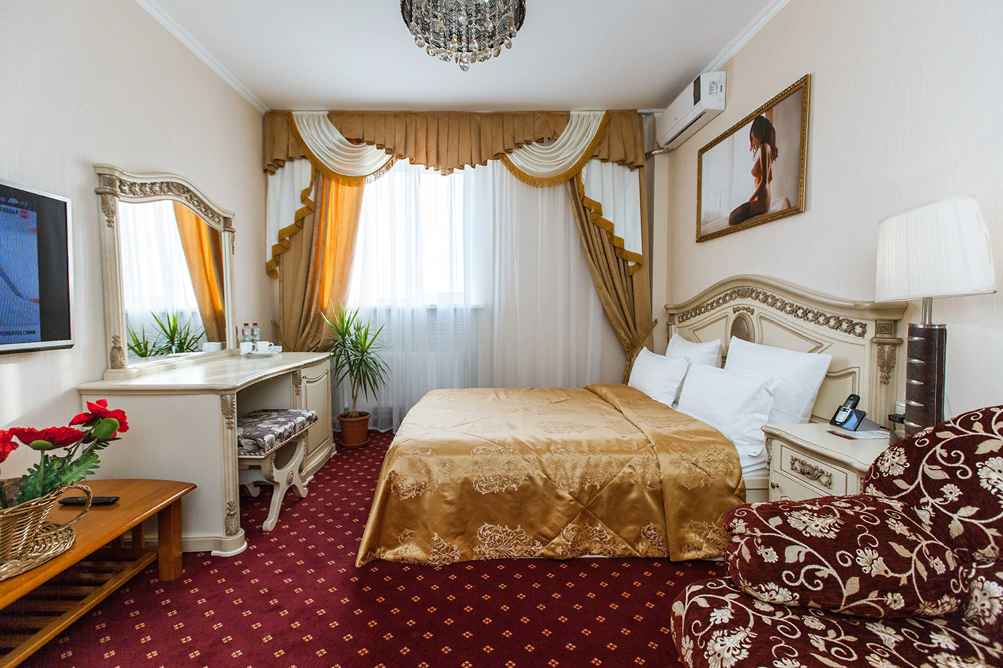
Рисунок А.1 – «1 категория КОМФОРТ» [27]

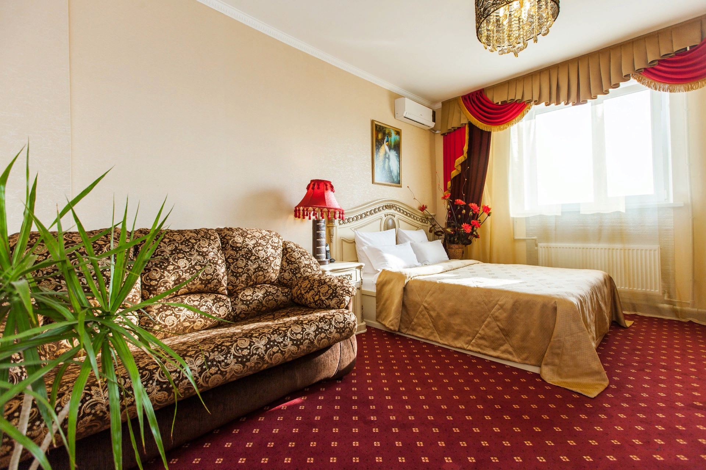
Рисунок А.2 – «1 категория СТАНДАРТ» [27]
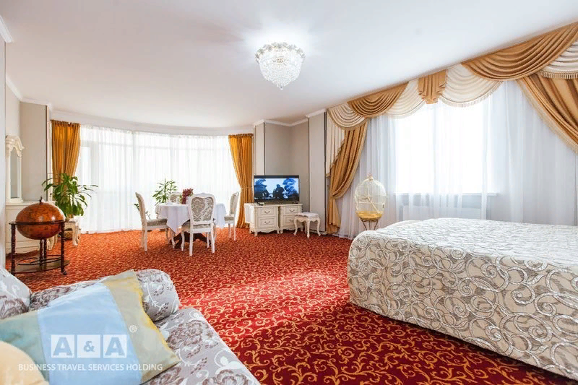

Рисунок А.3 – «ДЖУНИОР СЮИТ» [28]

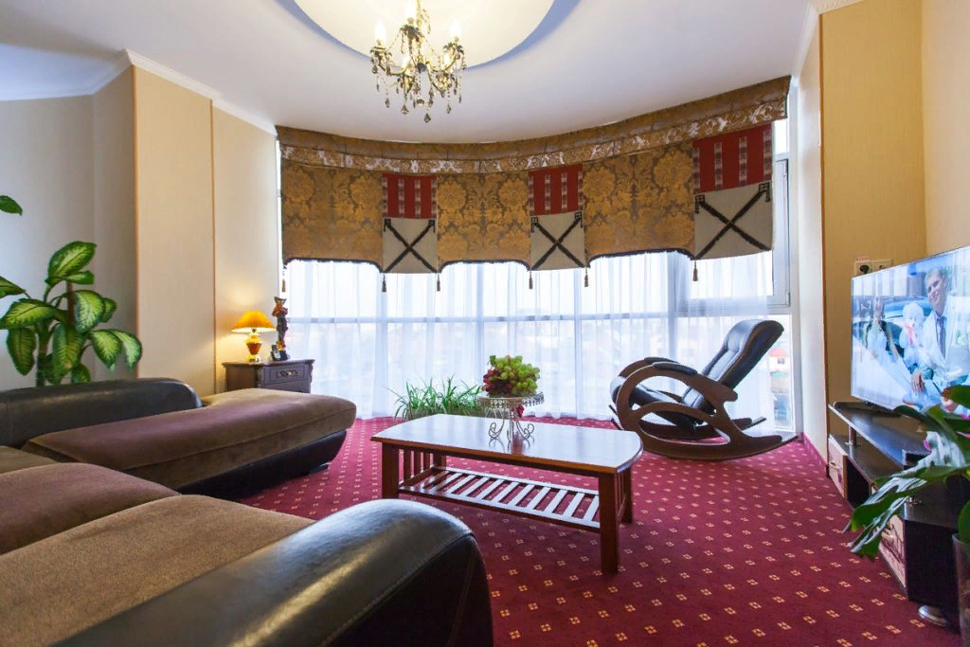

Рисунок А.4 – «ЛЮКС ДВУХМЕСТНЫЙ» [28]

Исключением являются некоторые дополнительные услуги в гостинице, например, бытовые услуги.

